Nama : Muhammad Ari

Nim : 213303030472

Kelas : 4 Malam B

PRAKTEK FULLSTACK TOPIK 13

Pertama lakukan perbaikan controller Pembelian.php(application/controllers) pada fungsi saveTransaksi menjadi seperti berikut.

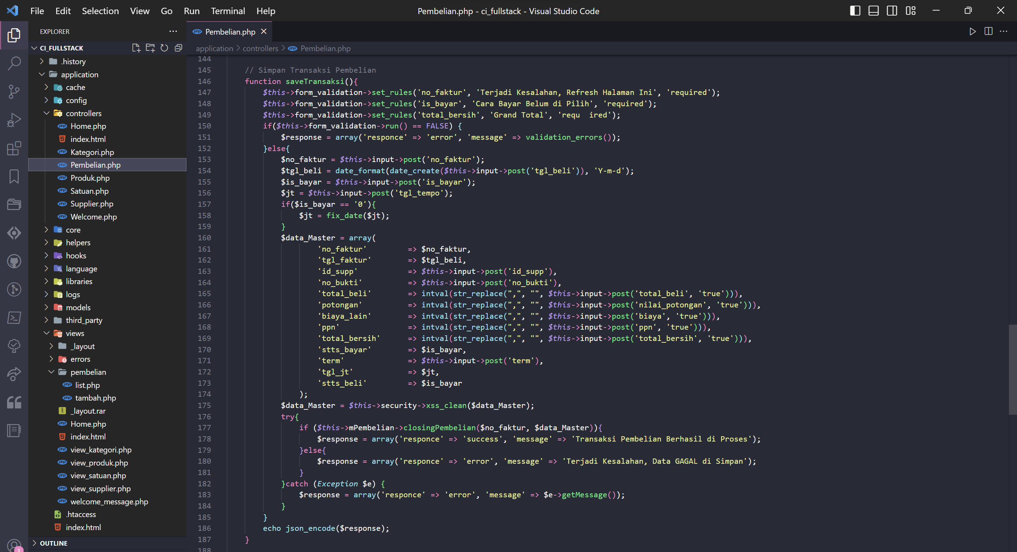

Lalu pada tambah.php(application/views/pembelian) buat fungsi tutup seperti berikut.

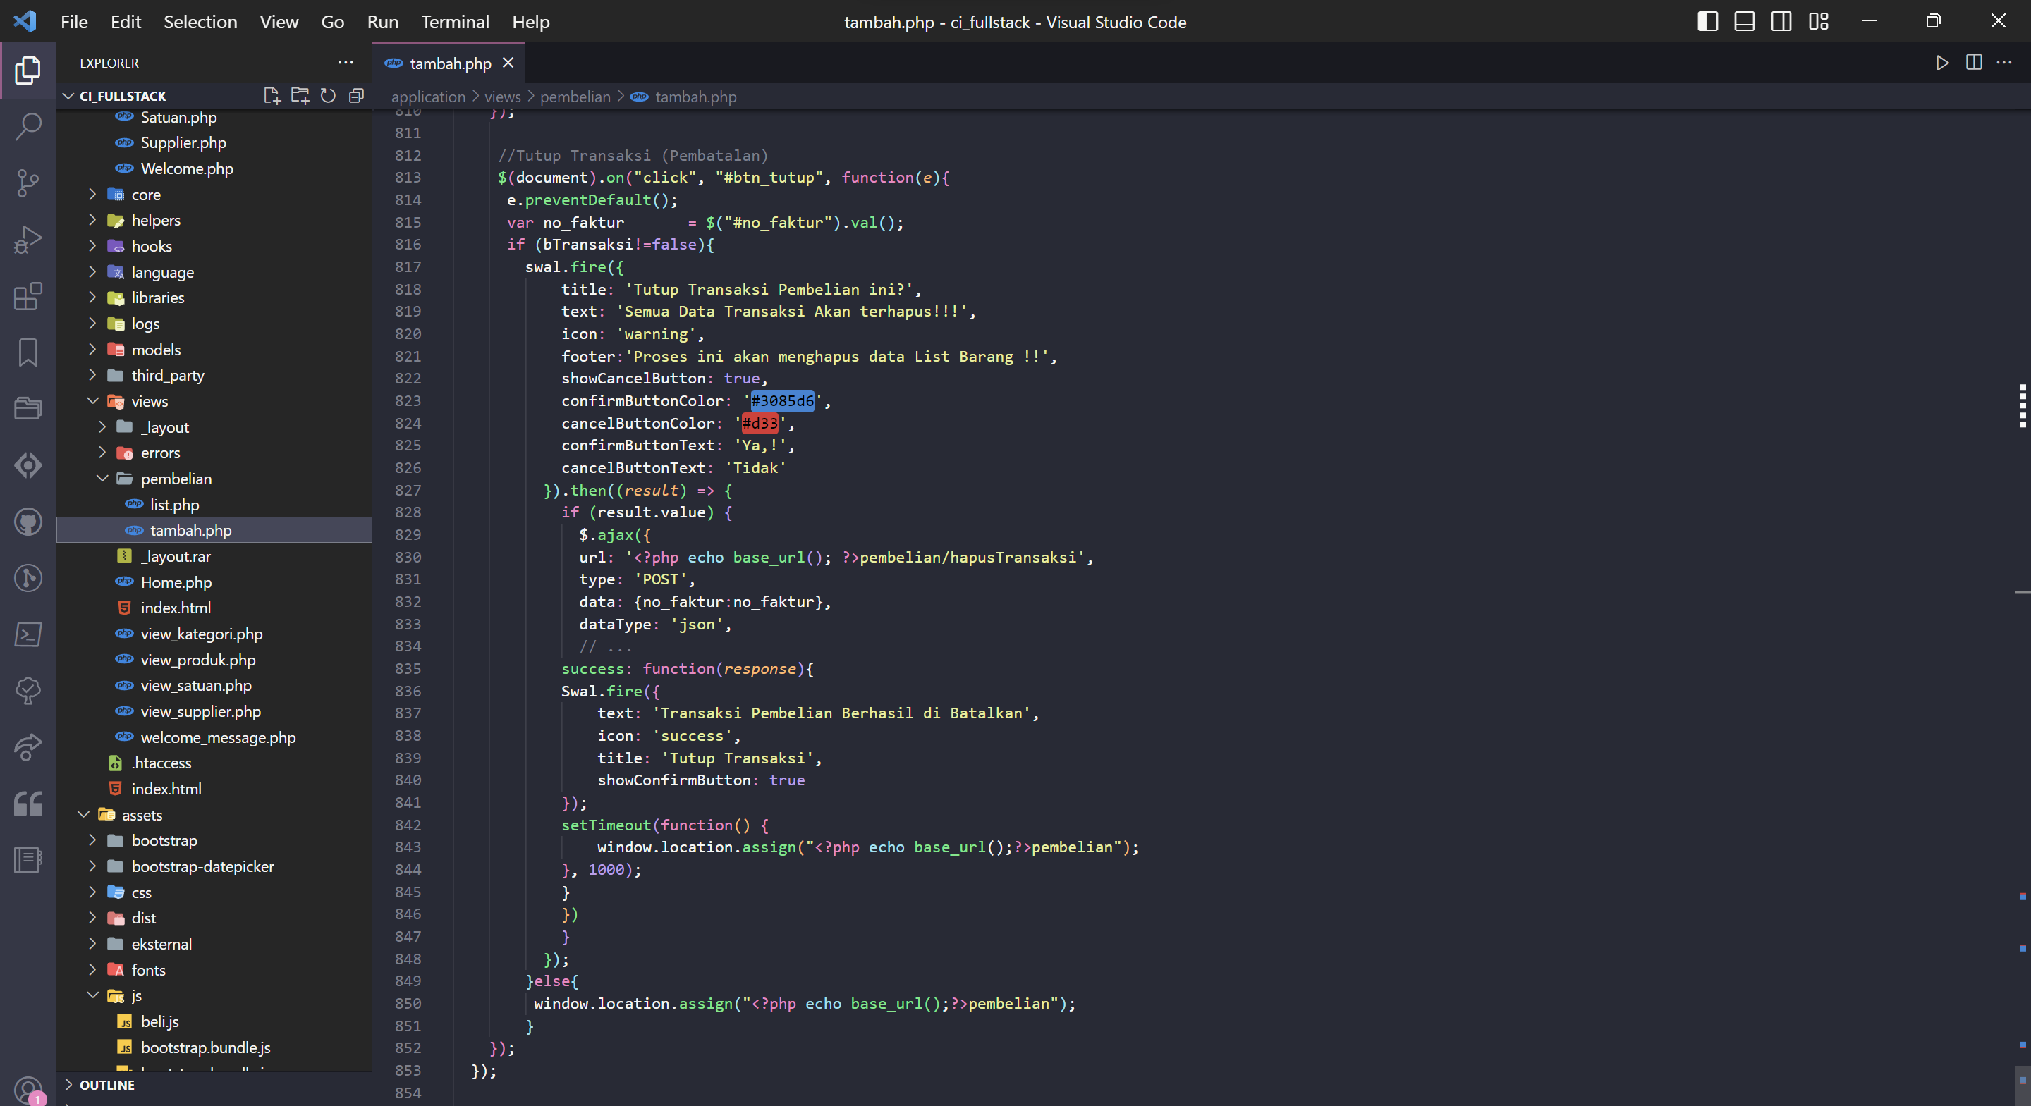

Lalu didalam application/views/pembelian buat file baru dengan nama list.php dan ketikkan kode program seperti berikut ini.

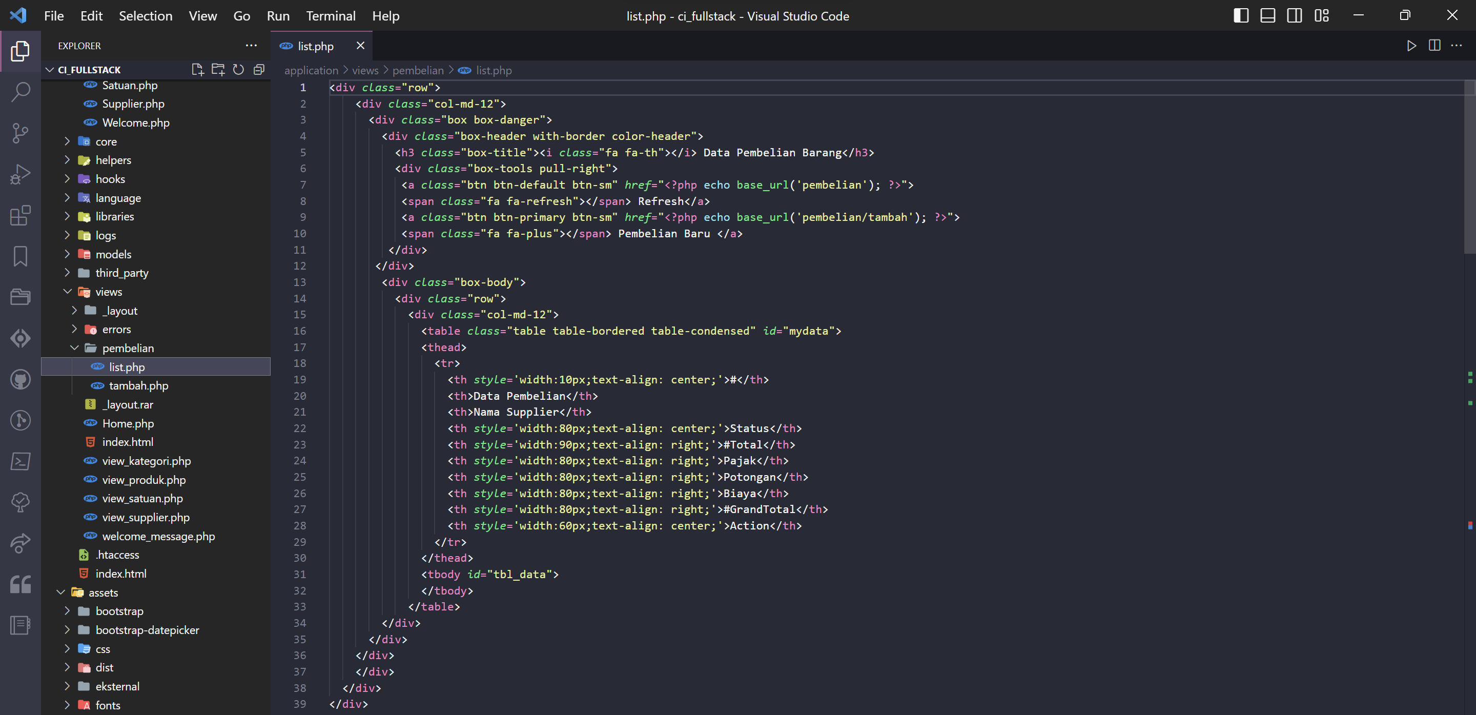

Setelah itu dibagian bawahnya buat javascripts view pembelian

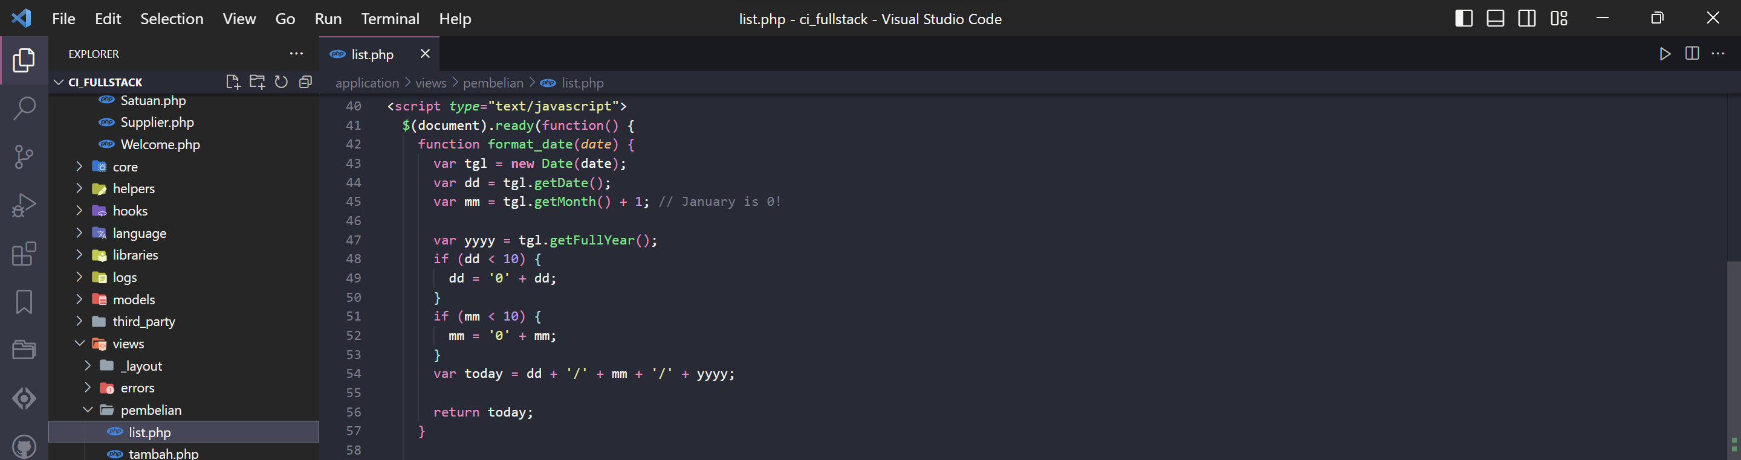

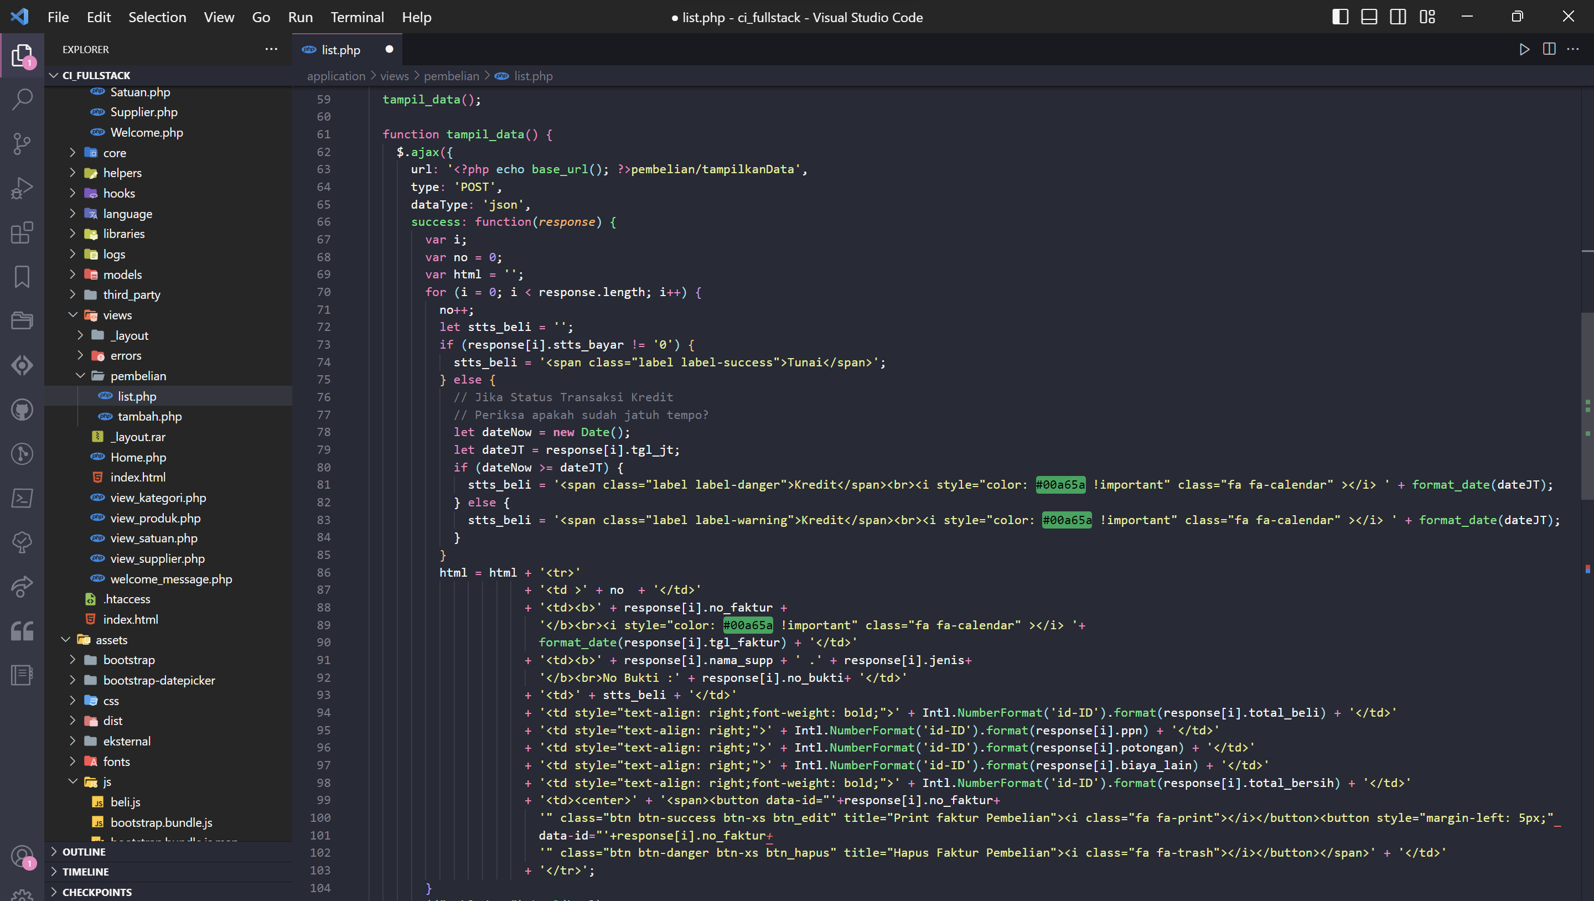

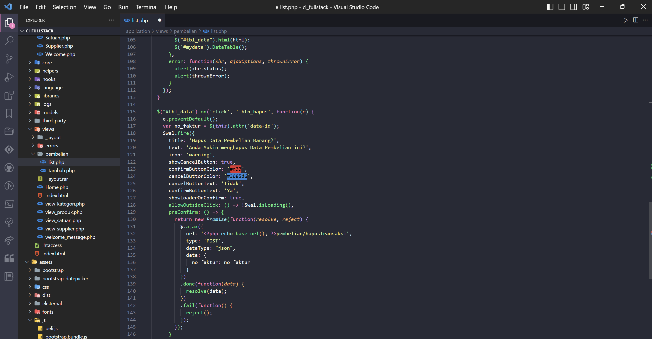

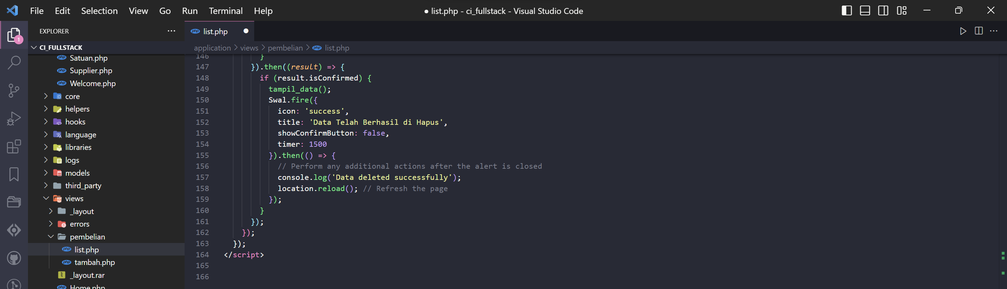

Setelah itu pada mPembelian.php(application/models) buat fungsi menampilkan data transaksi seperti berikut ini

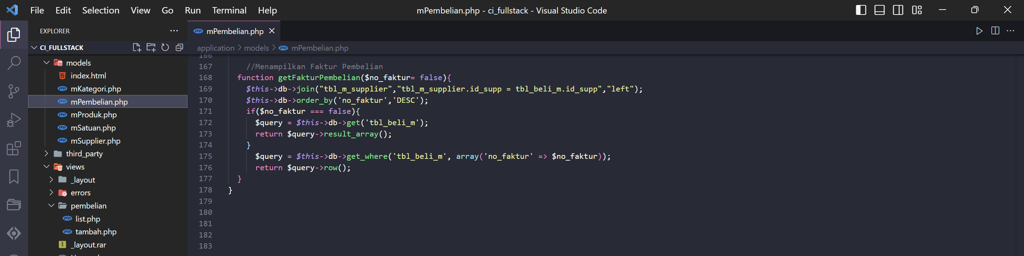

Lalu pada Pembelian.php(application/controllers) buat lagi fungsi untuk menampilkan data pembelian seperti berikut.

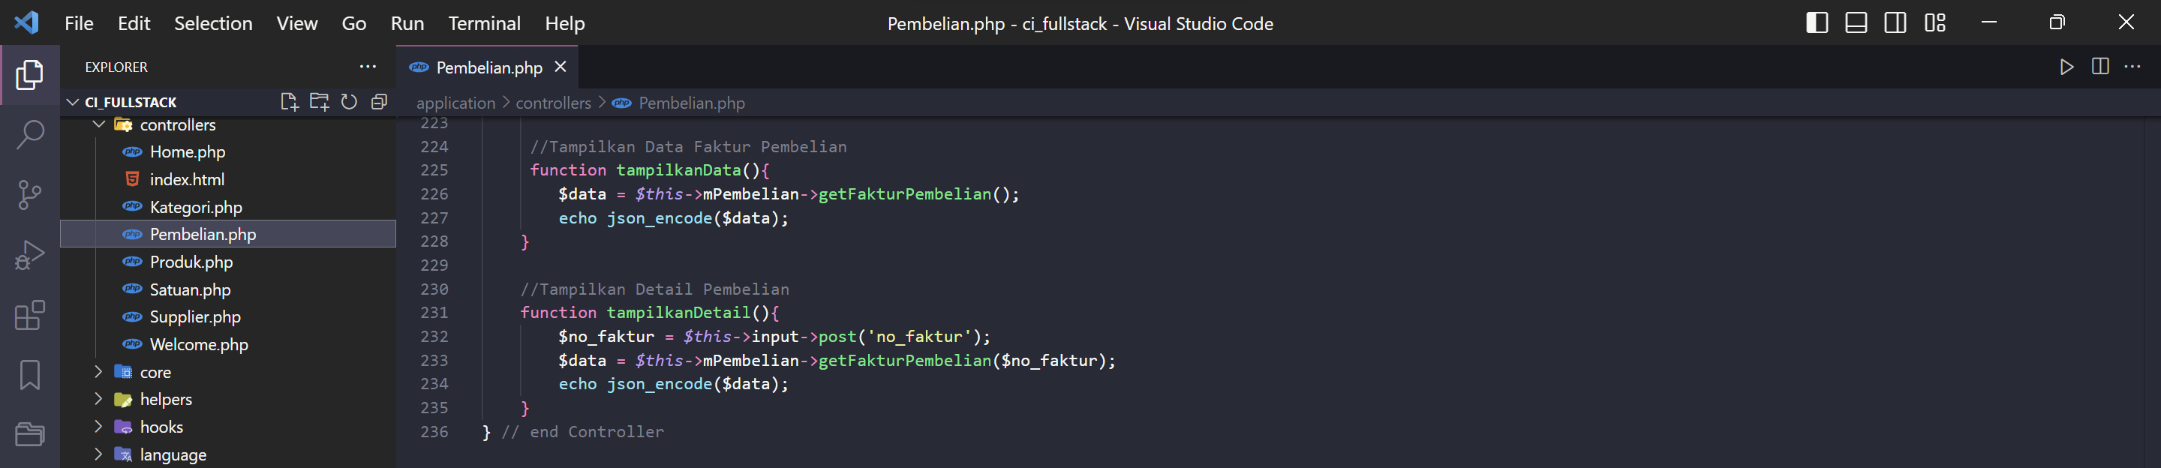

Lalu setelah selesai semua,masuk pada bagian pengujian,buka browser dan jalankan <http://localhost/ci_fullstack/> dan masuk ke bagian pembelian barang/data pembelian maka akan muncul seperti berikut.

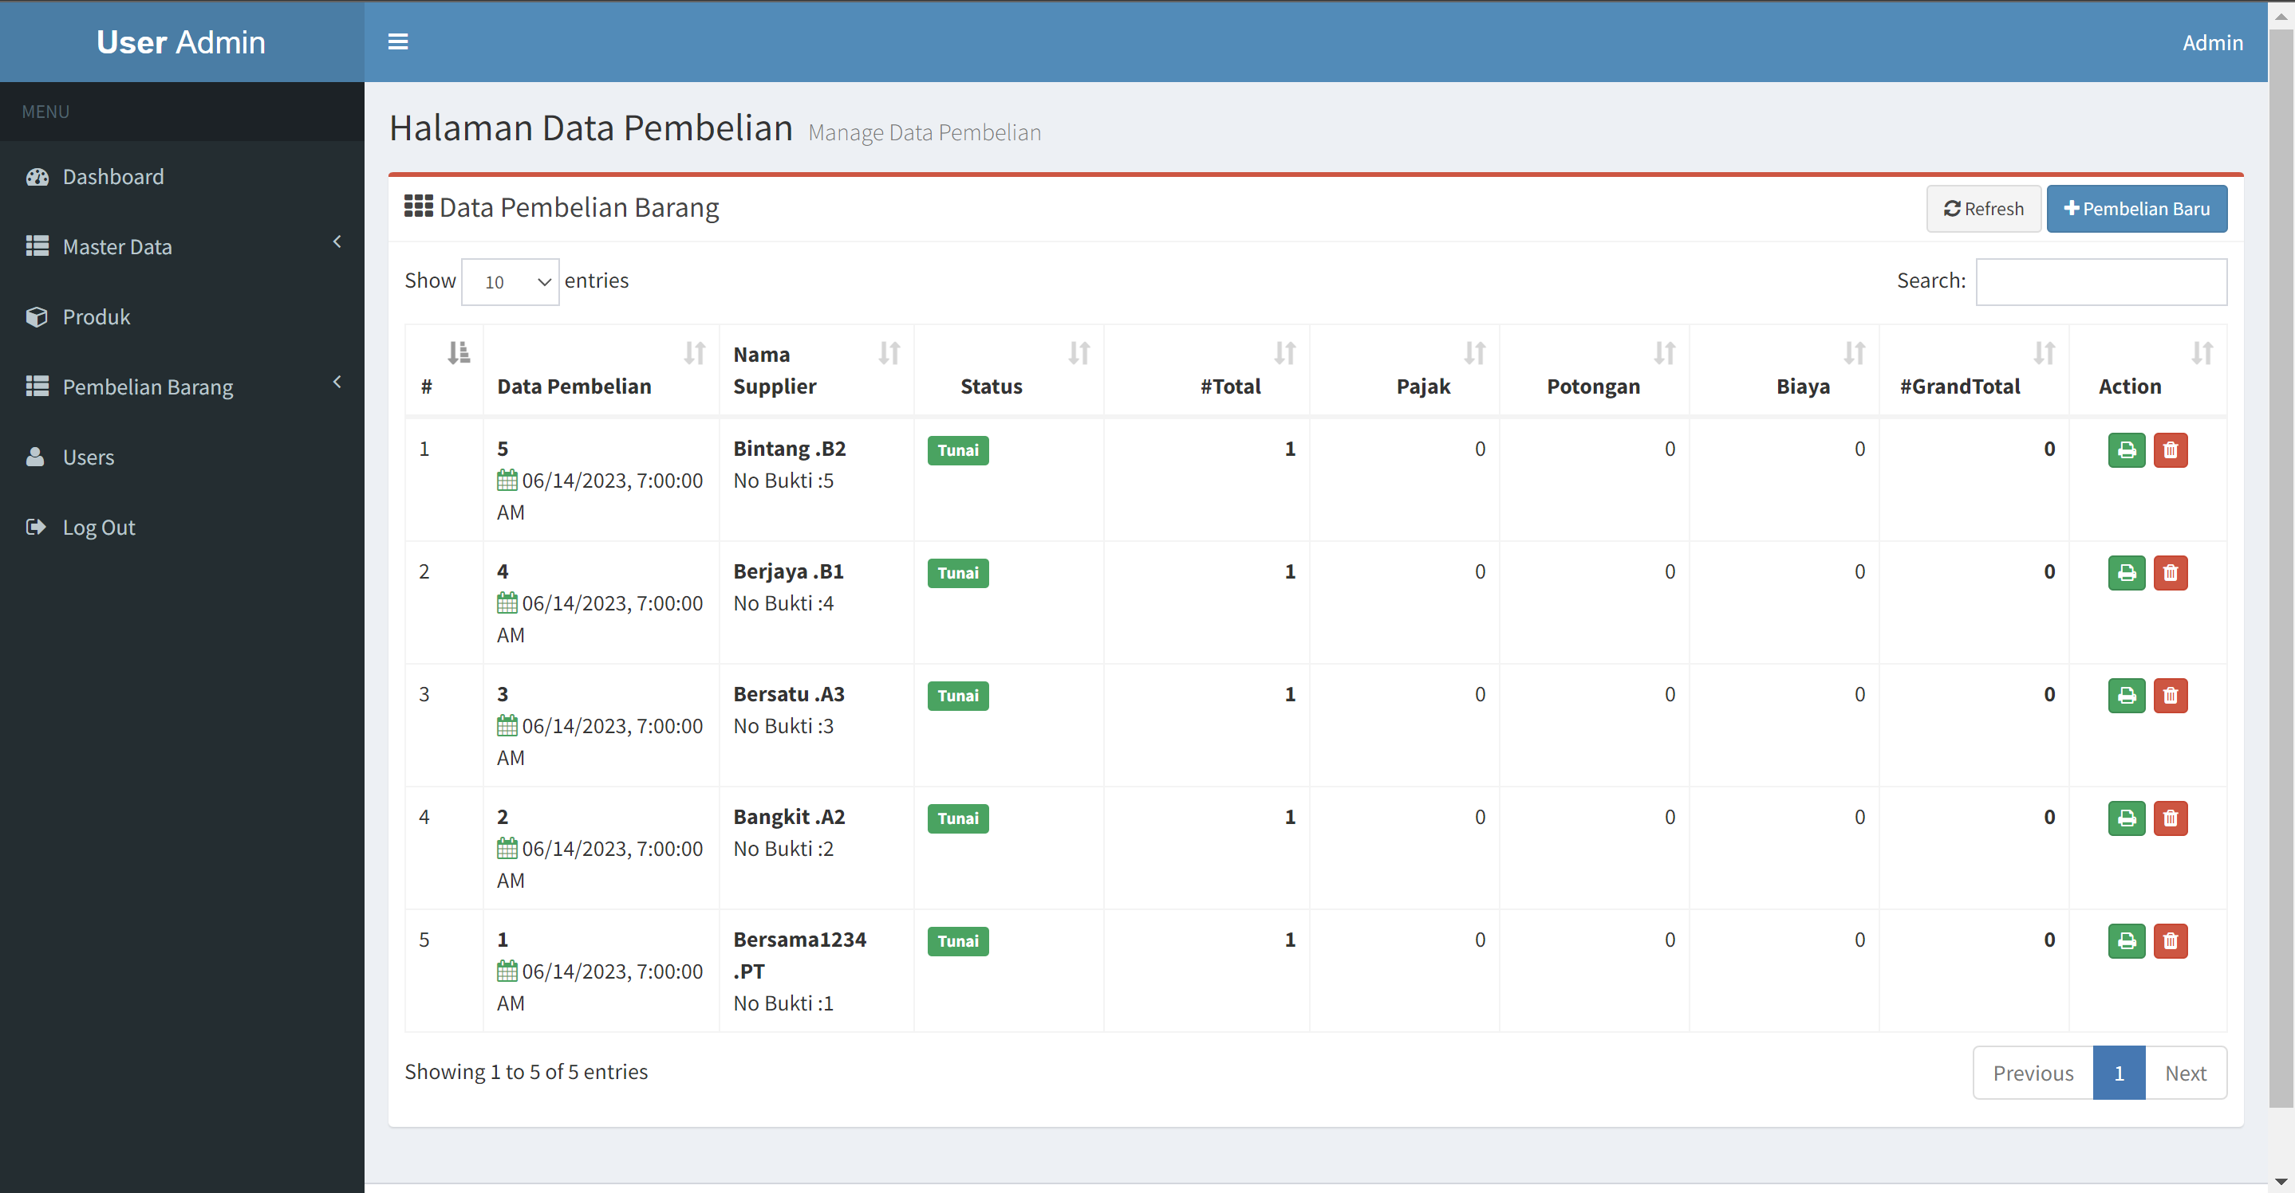

Selanjutnya buat pembelian baru, maka akan muncul seperti berikut

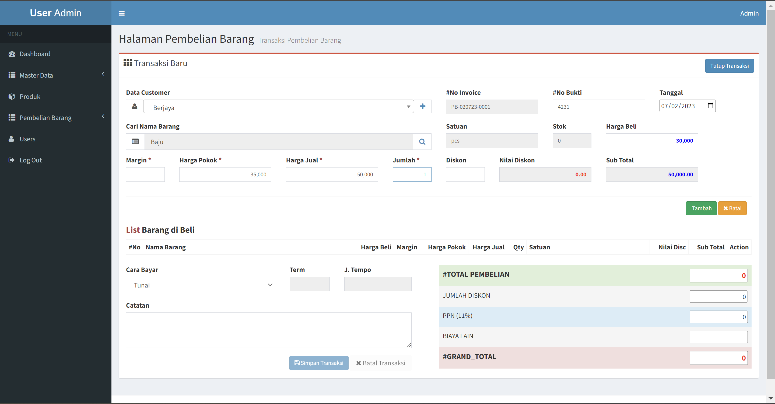

Selanjutnya kita akan menguji tombol Tutup Transaksi yang sudah ditambahkan pada view tambah.php. untuk pengujian fungsi ini kita perlu malakukan proses penambahan data barang ke list kemudian klik tombol Tutup Transaksi, Pastikan data produk sudah ada di tambahkan, kemudian klik tombol Tutup Transaksi, maka akan muncul kotak dialog sebagai berikut

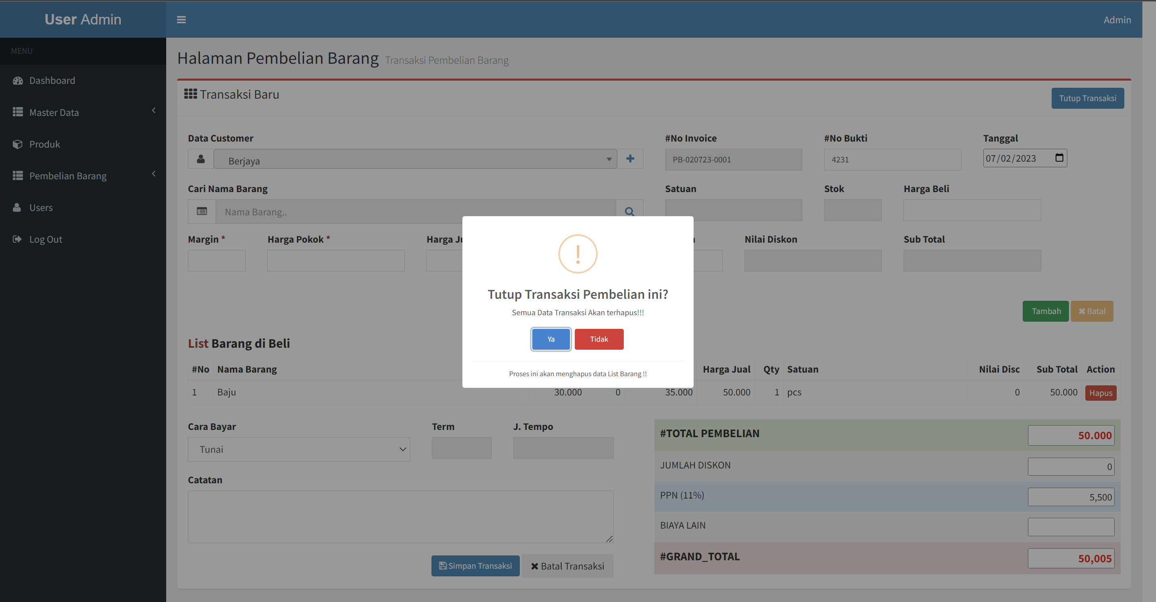

Jika di pilih “YA” maka transaksi akan di batalkan, jika tidak maka akan dilanjutkan ke proses pembelian barang.

Jika belum ada data yang di tambahkan dalam list; maka kotak dialog tidak akan muncul dan tampilan akan Kembali ke list pembelian.